

**Ruoyi-Flex开发编译手册**

数据小王子

2024

Ruoyi-Flex开发编译手册 1

1、搭建Java开发环境 3

1.1、高度注意事项 3

1.2、本地开发环境 3

1.2.1、环境要求 3

1.2.2、JDK 3

1.2.3、Maven 6

1.2.4、IDEA 8

1.2.5、Redis 8

1.2.6、数据库 8

1.2.7、数据库图形管理工具 8

1.2.8、MinIO 9

1.3、配置Maven 9

1.3.1、配置华为Maven镜像服务器 9

1.3.2、配置Maven本地仓库 10

2、安装数据库 10

2.1、启动本机免安装版PostgreSQL（或者MySQL） 10

2.2、创建数据库ruoyi-flex 10

2.3、导入执行数据库脚本 11

2.4、升级数据库结构 13

3、准备依赖项目 14

3.1、启动Redis 14

3.2、启动MinIO 14

4、运行java主项目 15

4.1、配置JDK版本，下载依赖 15

4.2、配置参数 19

4.2.1、选择配置文件 19

4.2.2、开发环境配置文件 19

4.2.3、监控中心配置文件 23

4.2.4、调度中心配置文件 23

4.3、配置IDEA 24

4.3.1、配置项目编码为UTF-8 24

4.3.2、安装IDEA插件 25

4.3.3、打开“服务”面板 26

4.4、使用默认Mybatis-Flex配置参数 27

4.5、maven编译 28

4.6、调试运行 29

4.6.1、启动顺序 29

4.6.2、单独启动RuoYiApplication 31

5、运行前端 32

5.1、开发环境准备 32

5.1.1、安装Git 32

5.1.2、安装NodeJS 32

5.1.3、设置npm镜像源仓库 33

5.1.4、安装Vite 33

5.1.5、安装IDE 33

5.2、运行主项目前端 34

5.2.1、下载前端项目 34

5.2.1、打开项目 34

5.2.2、安装依赖 34

5.2.3、运行项目 35

5.2.4、服务监控 37

5.2.5、任务调度 37

6、项目结构 38

7、演示模块 39

8、代码生成 40

本文档以在本地Win10电脑上编译部署Ruoyi-Flex单体版为例进行归纳总结：

# 1、搭建Java开发环境

## 1.1、高度注意事项

源码、JDK、MySQL、Redis等存放路径禁止包含中文、空格、特殊字符等，否则易出现问题 ，敬请高度注意！！！！！！

## 1.2、本地开发环境

### 1.2.1、环境要求

|  |  |  |
| --- | --- | --- |
| **项目** | **推荐版本** | **说明** |
| JDK | 21.0.1+ | JAVA环境依赖(需配置环境变量) |
| Spring Boot | 3.2.1+ | Spring环境 |
| Maven | 3.9.3及以上版本 | 项目构建(需配置环境变量) |
| IDEA | IDEA2023.3及以上版本 | 集成开发工具 |
| Redis | V5及以上版本 | 缓存 |
| MySQL | 8.0.x+ | 数据库任选一(Ruoyi-Flex V4.1.X默认) |
| PostgreSQL | 15+ | 数据库任选一(Ruoyi-Flex V4.2.X默认) |

### 1.2.2、JDK

Ruoyi_Flex的V4.1.X需要jdk17，Ruoyi_Flex的V4.2.X+需要JDK21。

JDK版本不低于 21.0.1 版本，具体是openjdk-21 或 graalvm-community-openjdk-21.x版本。需要使用openjdk或者graalvm 运行Ruoyi-Flex，从原理上讲国内厂商的Alibaba Dragonwell 21 、 BiShengJDK 21等JDK也是适用的。

禁止使用 OracleJdk，原因：一是由于spring的bug导致打包运行会报错)；二是Oracle公司对jdk收费了；三是国产信创安全的大势所趋。

graalvm的下载地址：<https://github.com/graalvm/graalvm-ce-builds/releases，>

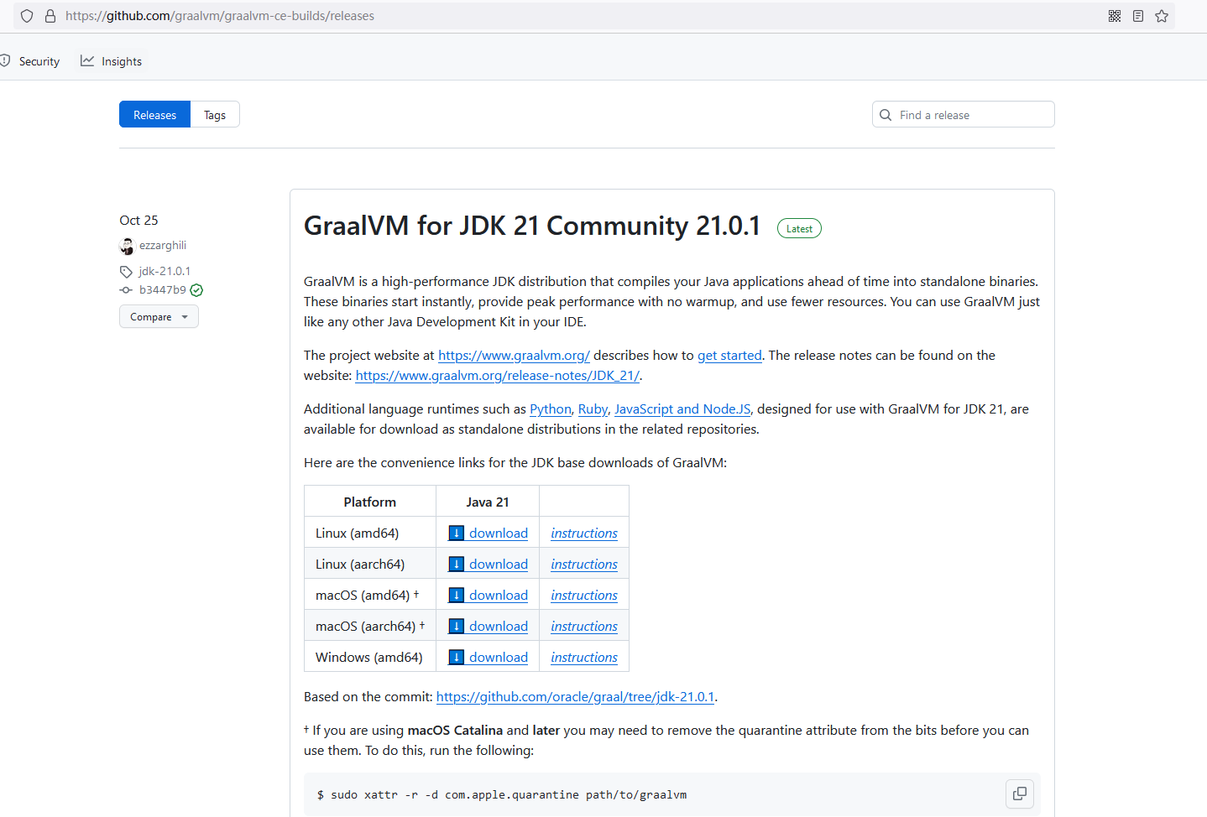

注意下载GraalVM for JDK 21 Community 21.X.Y+版本。下载下来解压安装到本地没有中文、空格、特殊字符的文件夹中。

我的微机上安装的是graalvm-community-openjdk-21.0.1，设置环境变量JAVA_HOME指向安装目录：D:\devsoft\java\graalvm-community-openjdk-21.0.1；将下面的bin加入系统环境变量Path中：

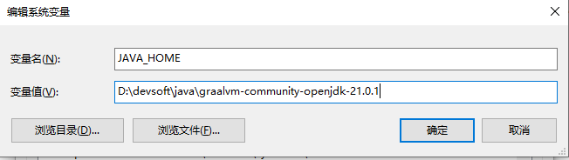

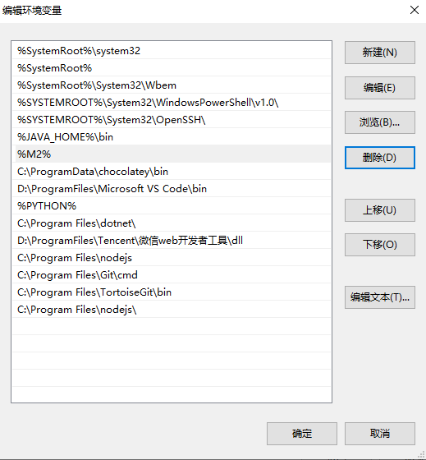

打开“命令提示符”，输入java -version及path两个命令，查看安装是否成功：

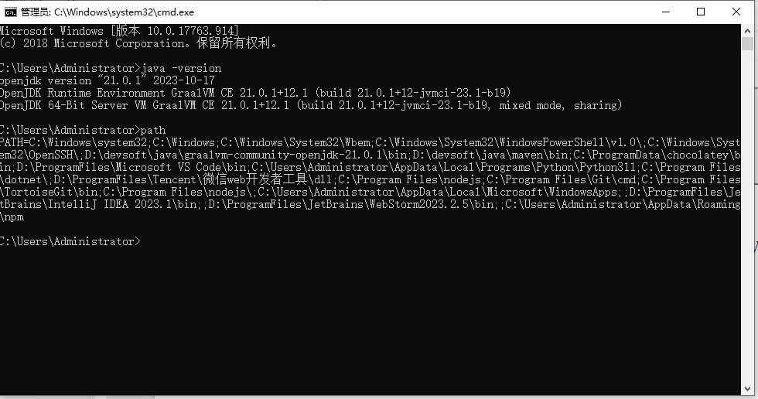

### 1.2.3、Maven

Maven建议安装“3.9.3及以上版本”，我的微机上安装的是3.9.3绿色版Maven，后期可以根据项目需求随时切换maven版本。

建立三个系统变量：

“M2_HOME”指向安装路径“D:\devsoft\java\maven”

“M2”指向bin文件夹

“MAVEN_OPTS”为运行参数“-Xms256m -Xmx512m”

如图：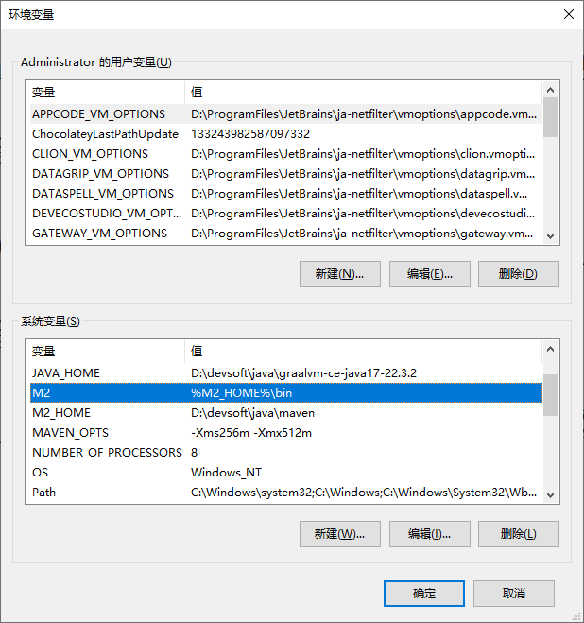

然后将%M2%加入Path中。

打开“命令提示符”，输入mvn -v及path两个命令，查看安装是否成功：

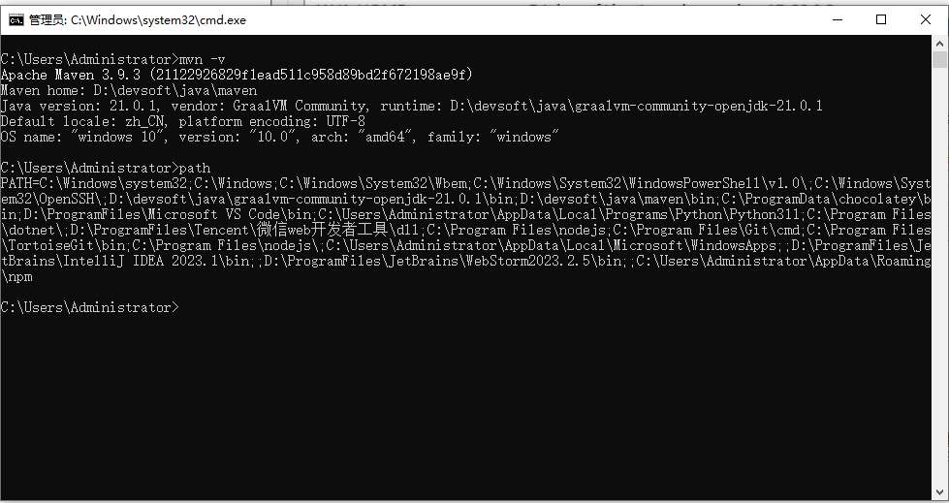

### 1.2.4、IDEA

IDEA建议安装“2023.3及以上版本”，IDEA 2023.3完全支持JDK21，具备良好的开发体验。

### 1.2.5、Redis

由于Ruoyi-Flex大量使用了redis特性，Redis版本必须大于 5.X，我的微机安装的是“Redis 7.0.11”，win版下载地址：<https://github.com/zkteco-home/redis-windows/releases>。

### 1.2.6、数据库

Ruoyi-Flex计划支持2种开源数据库：MySQL（V8以上）、PostgreSQL（V15以上）。我的微机上安装的是绿色免安装版的“MySQL V8.0.27”、“PostgreSQL V16.1”。国产信创数据库产品大多基于这两个数据库开发，使用语法格式是兼容的。

### 1.2.7、数据库图形管理工具

可以使用自己熟悉的任何一款数据库图形管理工具，我微机上的数据库图形管理工具是“HeidiSQL V12.4”,免费开源的绿色免安装版。

### 1.2.8、MinIO

如果在本地存放头像、文档文件，则需要安装开源免费的MinIO分布式存储系统。如果把文件存储到七牛、阿里、腾讯等云存储服务器上，就没有必要安装MinIO了。

MinIO的官方网站下载地址：https://min.io。

## 1.3、配置Maven

### 1.3.1、配置华为Maven镜像服务器

如果不能从maven服务器下载依赖文件，就配置华为Maven镜像：

打开maven安装路径conf下配置文件settings.xml，添加：

<mirror>

<id>huawei-cloud</id>

<mirrorOf>*</mirrorOf>

<name>huawei-cloud</name> <url>https://mirrors.huaweicloud.com/repository/maven/</url>

</mirror>

同时将其它镜像注释取消或者将华为镜像服务器移到上面一个（因为maven默认第一个镜像起作用），如图：

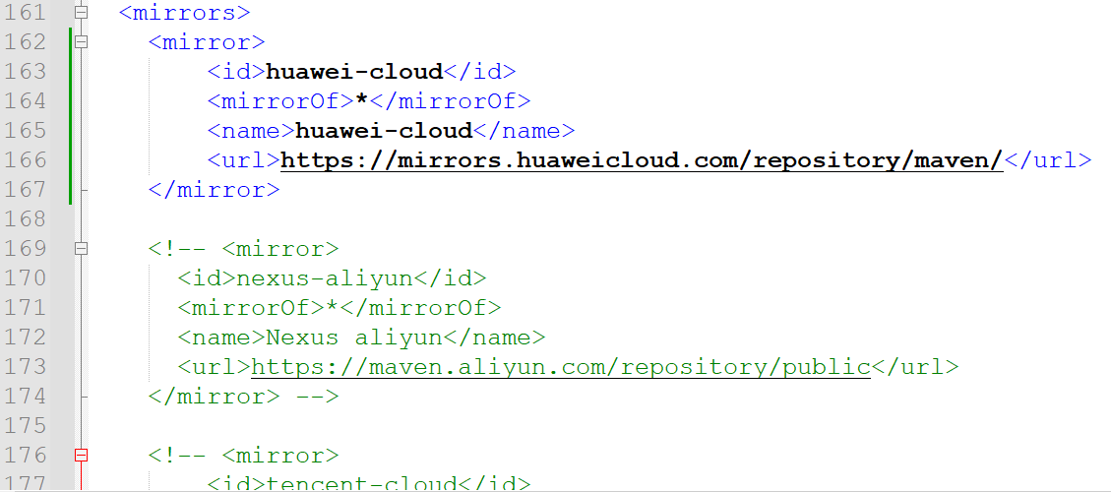

### 1.3.2、配置Maven本地仓库

为了让C盘瘦身，将Maven本地仓库设置到其它盘符中。

我的微机是设置为：D:\devsoft\java\maven\repository文件夹，配置settings.xml文件：

<localRepository>D:\devsoft\java\maven\repository</localRepository>

# 2、安装数据库

下面以本地数据库为例来说明安装过程：

## 2.1、启动本机免安装版PostgreSQL（或者MySQL）

免安装版数据库管理系统PostgreSQL V16.1（或者MySQL V8.0.27）在本机硬盘上，先启动起来。

## 2.2、创建数据库ruoyi-flex

为了开发方便，将“平台数据库”与“调度数据库”放到一个数据库ruoyi-flex中，相关命令参考如下：

PostgreSQL格式的建库脚本命令：

CREATE DATABASE "ruoyi-flex"

WITH

OWNER = postgres

ENCODING = 'UTF8'

LOCALE_PROVIDER = 'libc'

CONNECTION LIMIT = -1

IS_TEMPLATE = False;

MySQL 格式的建库脚本命令：

CREATE DATABASE IF NOT EXISTS `ruoyi-flex` /*!40100 DEFAULT CHARACTER SET utf8mb4 COLLATE utf8mb4_bin */ /*!80016 DEFAULT ENCRYPTION='N' */;

每次大版本升级，数据库脚本文件（相应数据库-ruoyiflex-V版本号.sql）会全部更新一次，小版本更新会放到update.sql文件中。

## 2.3、导入执行数据库脚本

从V5.2.0开始，系统引入了另一个任务调度框架EasyRetry，两个任务调度框架（EasyRetry、PowerJob）的SQL各自位于自己的单独文件中。

**1、创建ruoyiflex库表**

使用任何一款数据库图形管理工具（HeidiSQL）连接上后台数据库，通过“文件-》运行SQL”，选择最新版本，以V4.2.0版本为例进行描述：\ruoyi-flex\sql\postgresql\postgresql-ruoyiflex-V4.2.0.sql (或者mysql\mysql-ruoyiflex-V4.2.0.sql)文件，打开：

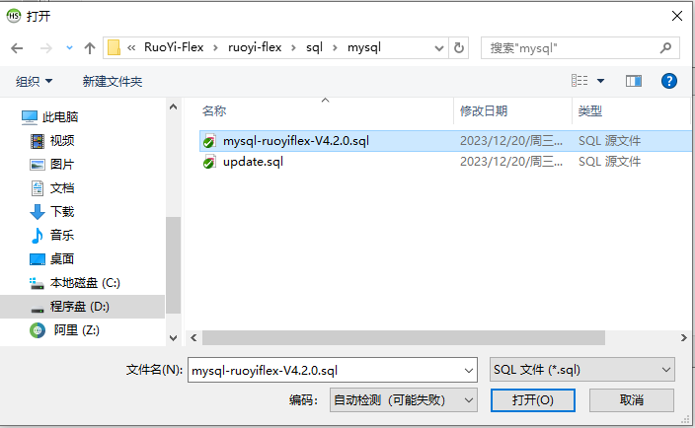

建立表结构定义，插入系统默认数据，成功执行后，刷新ruoyi-flex数据库共有40张表：

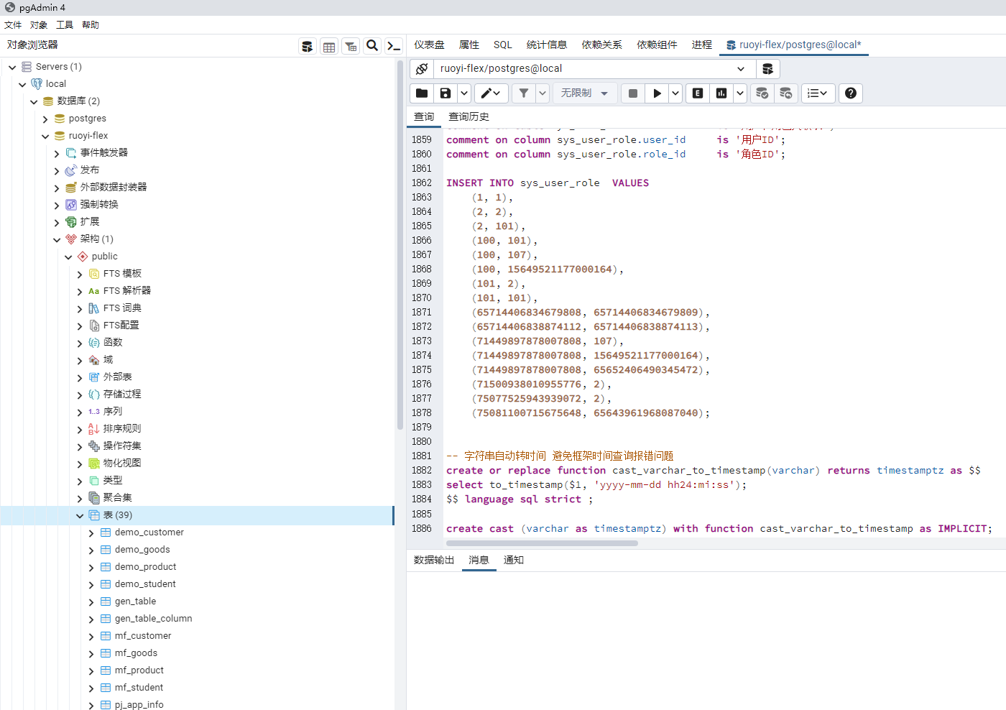

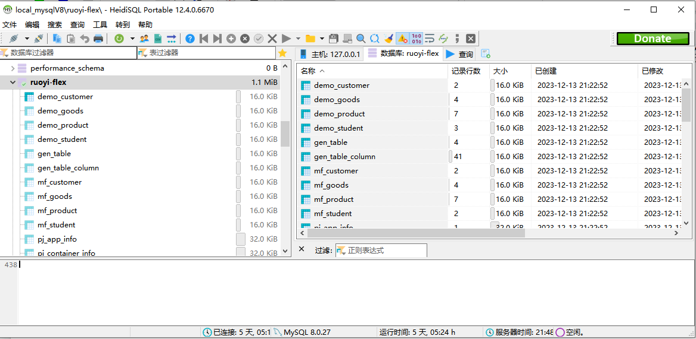

**2、创建任务调度框架表**

根据选择的任务调度框架EasyRetry（PowerJob），可以创建单独的数据库或者导入ruoyiflex库**：**请执行ruoyi-flex\sql\mysql(或者postgresql)\easy_retry（或者powerjob）.sql文件。

## 2.4、升级数据库结构

每次小版本升级，请执行ruoyi-flex\sql\mysql(或者postgresql)\update.sql文件:使用任何一款数据库图形管理工具（HeidiSQL）连接上后台数据库，通过“文件-》运行SQL”，选择该文件，打开，执行即可。

# 3、准备依赖项目

## 3.1、启动Redis

我的微机安装的是“Redis 7.0.11”，在Redis安装文件夹使用redis-server.exe redis.windows.conf命令启动Redis：

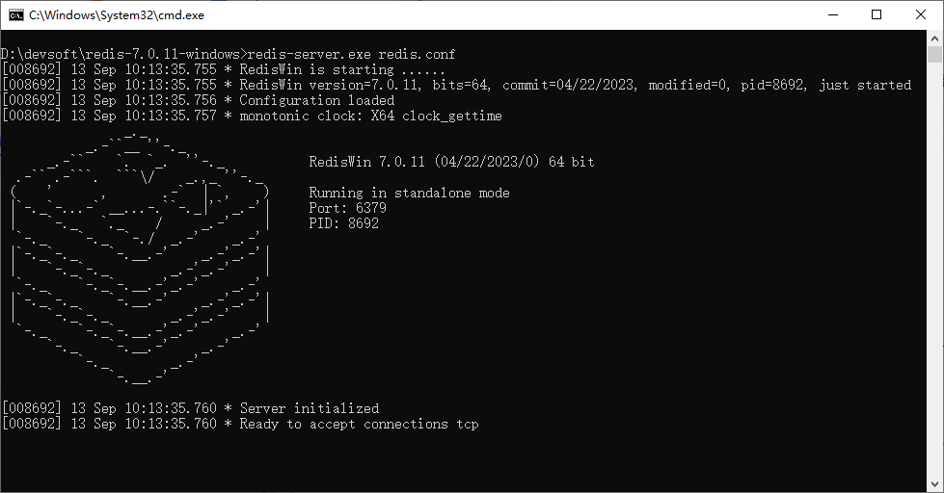

## 3.2、启动MinIO

启动本地的MinIO程序（如果不需要，就跳过本步骤）：

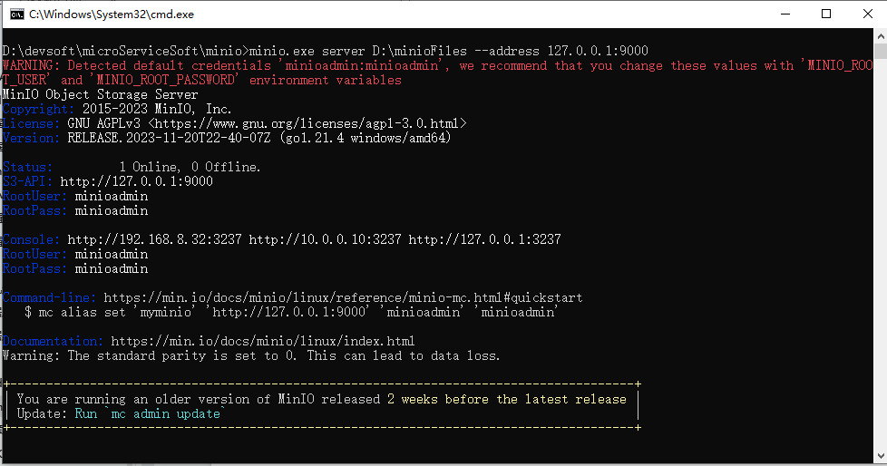

第一次使用，请登录MinIO控制台(http://127.0.0.1:5072)来创建桶ruoyi-flex、access_key与secret_key,桶ruoyi-flex的access policy为public。

# 4、运行java主项目

## 4.1、配置JDK版本，下载依赖

下载ruoyi-flex源码到本地文件夹：D:\tian\java\RuoYi-Flex\ruoyi-flex。

第一步：使用IDEA打开ruoyi-flex项目：

打开D:\tian\java\RuoYi-Flex\ruoyi-flex\pom.xml文件：

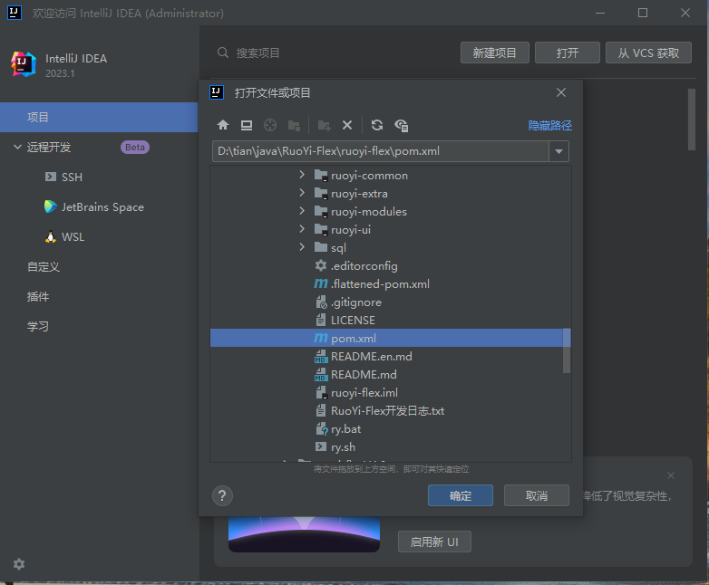

第二步：修改本项目使用本机定制安装的maven，不使用idea内置的maven：

文件->设置：搜索maven：

Maven主路径：D:/devsoft/java/maven

修改用户设置文件：D:\devsoft\java\maven\conf\settings.xml

本地仓库：D:\devsoft\java\maven\repository

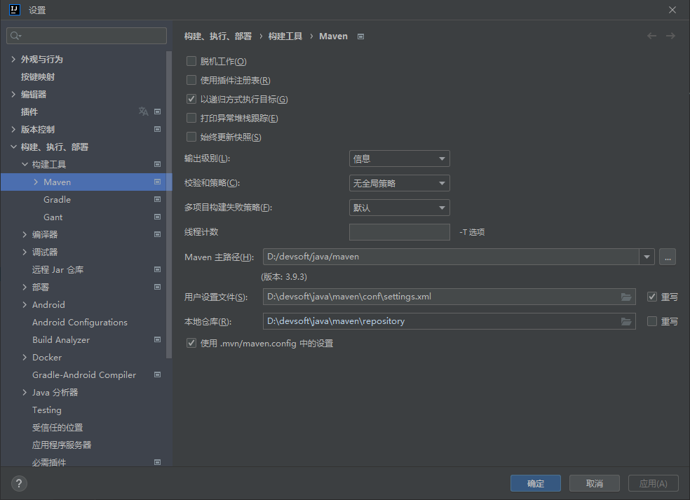

第三步：修改项目结构，使用JDK21

文件->项目结构：

首次进入需要在“项目设置”中的“SDK”框中“添加JDK”，选择JDK21所在的文件夹（D:\devsoft\java\graalvm-community-openjdk-21.0.1）即可。

项目设置：SDK选择“graalvm-21”，语言级别选择“21-记录模式、switch的模式匹配”

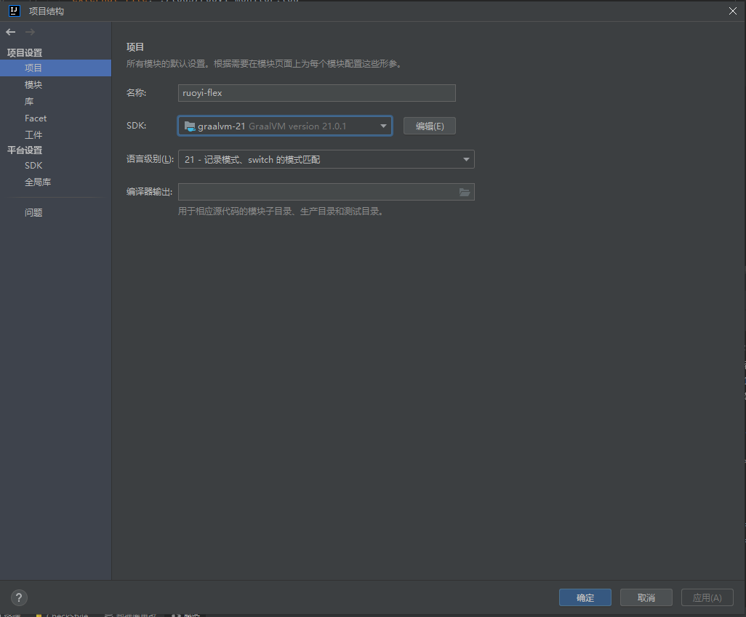

平台设置：SDK选择“graalvm-21”

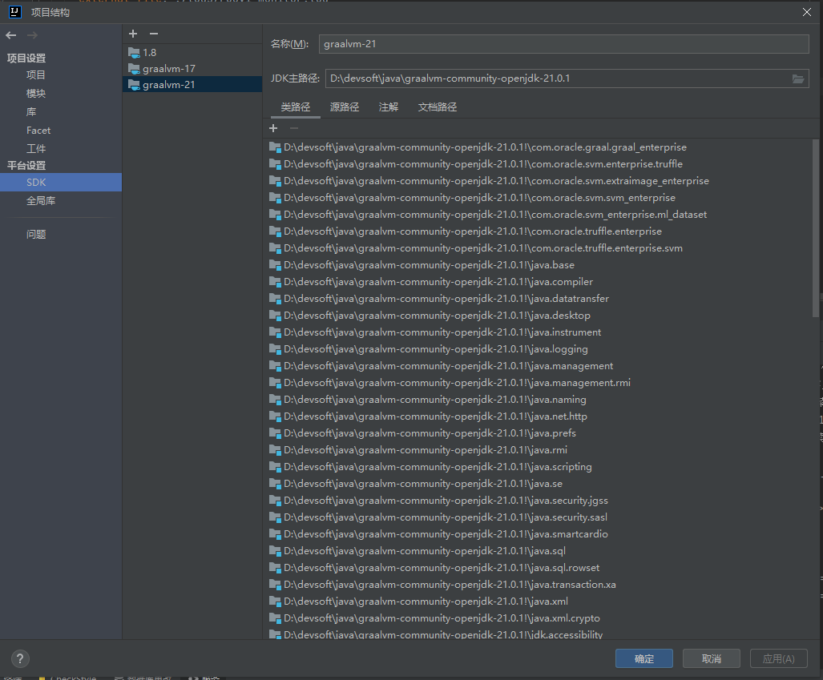

第四步，打开IDEA右侧的maven面板，点击第一个按钮“重新加载maven项目”按钮，静等maven下载各个依赖到本地仓库，如果下载完依赖后IDEA还标红，那是因为使用了Mybatis-Flex的APT（Annotation Processing Tool）技术，在项目编译的时候，会自动根据 Entity 类定义的字段生成一些辅助类（类似SYS-CONFIG之类的），通过执行maven编译命令: mvn clean package 可以自动生成辅助类，IDEA会找到这些文件，不再提示错误。还不到编译阶段，此时先不用管这些错误提示。

## 4.2、配置参数

### 4.2.1、选择配置文件

默认为dev开发环境，可以根据需要勾选相应环境：

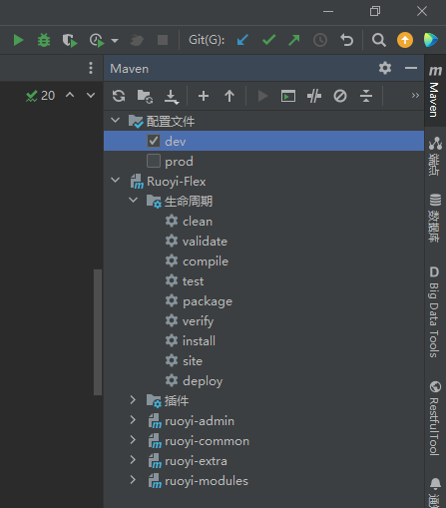

如果项目正式上线运行，请将dev勾选为pro生产环境。

### 4.2.2、开发环境配置文件

打开 \ruoyi-flex\ruoyi-admin\src\main\resources\application-dev.yml：

根据实际开发情况，修改如下参数：

#### （1）数据库配置：

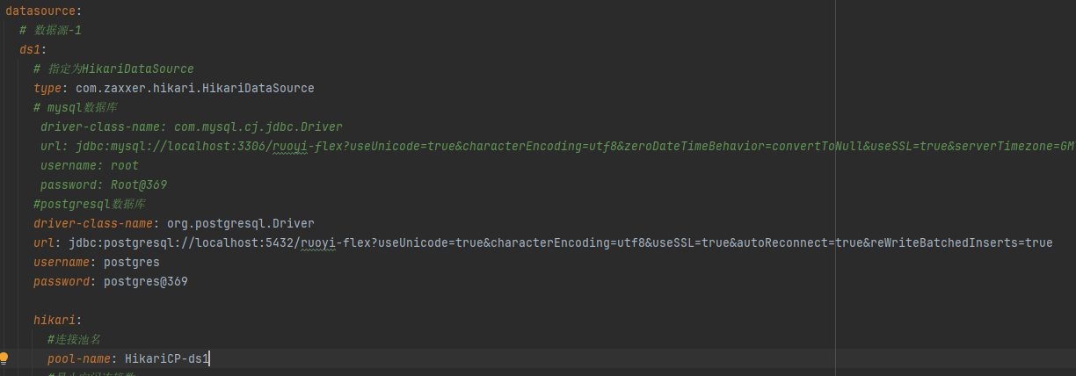

在单数据源的状态下，根据实际情况，选择是连接PostgreSQL还是MySQL数据库，上图演示的是使用PostgreSQL数据库，如果想使用数据库MySQL，就把上图的PostgreSQL数据库部分4行内容注释掉，启用MySQL数据库的4行内容。

请根据实际情况，修改下列默认配置参数内容：

数据库服务器IP地址: localhost

端口: 5432

数据库：ruoyi-flex

用户名: postgres

密码: postgres@369

为了方便入门，数据库登录用户、密码不再加密，有加解密需求的，请修改本文件及 ruoyi-flex\ruoyi-common\ruoyi-common-orm\src\main\java\com\ruoyi\common\orm\decipher\Decipher.java文件：

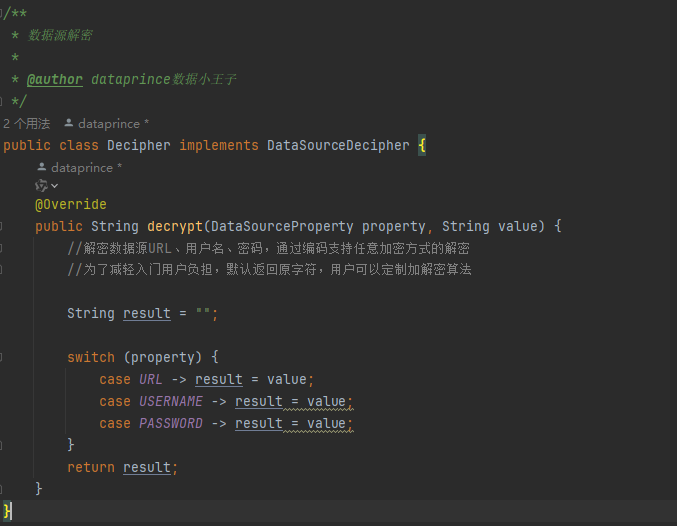

#### （2）Redis配置

host: localhost

port: 6379

database: 0

#password: # 密码不为空时，请将本行注释启用

timeout: 10s

#### （3）监控中心客户端配置

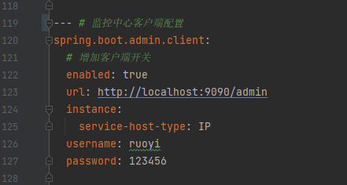

如果在开发时为了节约内存，不想启动监控中心Sping Boot Admin服务端程序，那相应的spring.boot.admin.client.enabled应该设置为false。

#### （4）easy retry客户端配置

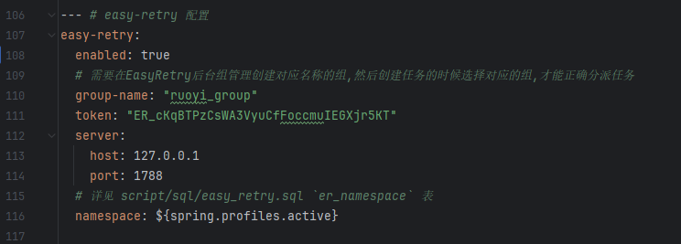

如果在开发时为了节约内存，不想启动EasyRetry服务端程序，那相应的easy-retry.enabled应该设置为false。

#### （5）powerjob客户端配置

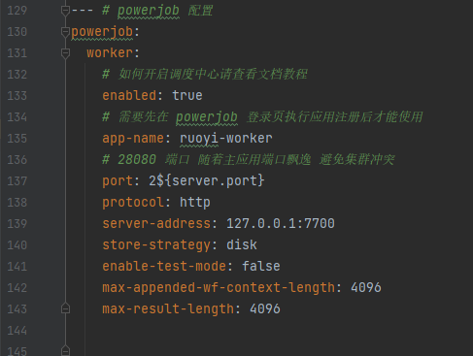

如果在开发时为了节约内存，不想启动PowerJob服务端程序，那相应的powerjob.worker.enabled应该设置为false。

### 4.2.3、监控中心配置文件

Spring Boot Admin监控中心配置文件位于ruoyi-flex\ruoyi-extra\ruoyi-monitor\src\main\resources\application.yml，可以根据实际需要修改其内容。

### 4.2.4、调度中心配置文件

根据实际需要，运行一个任务调度中心即可：

（1）EasyRetry任务调度中心开发环境配置文件位于ruoyi-flex\ruoyi-extra\ruoyi-easyretry-server\src\main\resources\application-dev.yml，可以根据实际需要修改其内容。

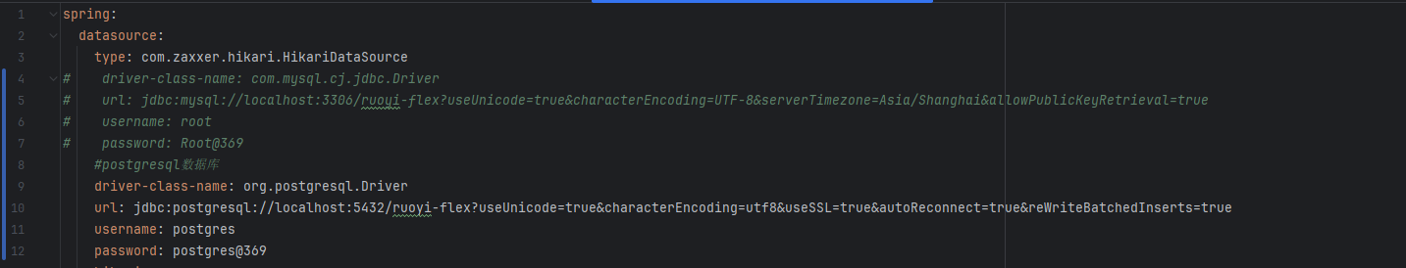

根据实际情况，选择是连接PostgreSQL还是MySQL数据库，默认是使用PostgreSQL数据库。根据实际需要，配置jdbc-url、username、password参数值。

（2）PowerJob任务调度中心开发环境配置文件位于ruoyi-flex\ruoyi-extra\ruoyi-powerjob-server\src\main\resources\application-dev.properties，可以根据实际需要修改其内容。

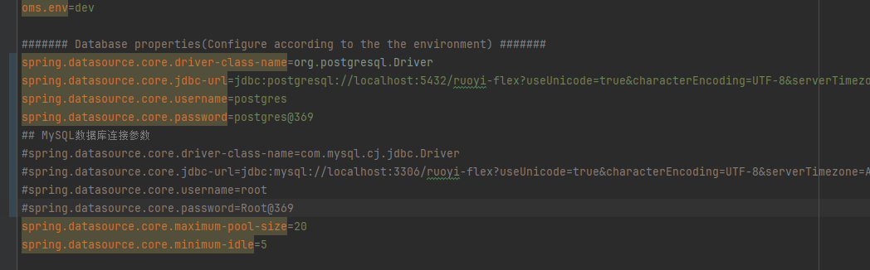

根据实际情况，选择是连接PostgreSQL还是MySQL数据库，默认是使用PostgreSQL数据库。根据实际需要，配置jdbc-url、username、password参数值。

## 4.3、配置IDEA

### 4.3.1、配置项目编码为UTF-8

在IDEA的文件（File）->设置（Settings）界面：找到“编辑器”下面的“文件编码”：

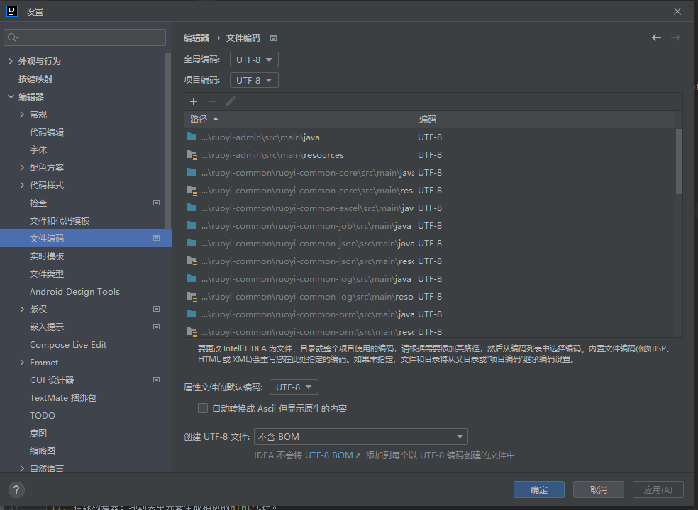

### 4.3.2、安装IDEA插件

在IDEA的文件（File）->设置（Settings）->插件（Plugins）中安装Lombok、Mybatis-Flex-Helper、Chines(Simplified) Language中文语言包、Maven Project Version、Alibaba Java Coding Guidelines、MybatisX、Bito、CodeGeex等插件，其中“Lombok”、“Maven Project Version”是必须安装的。

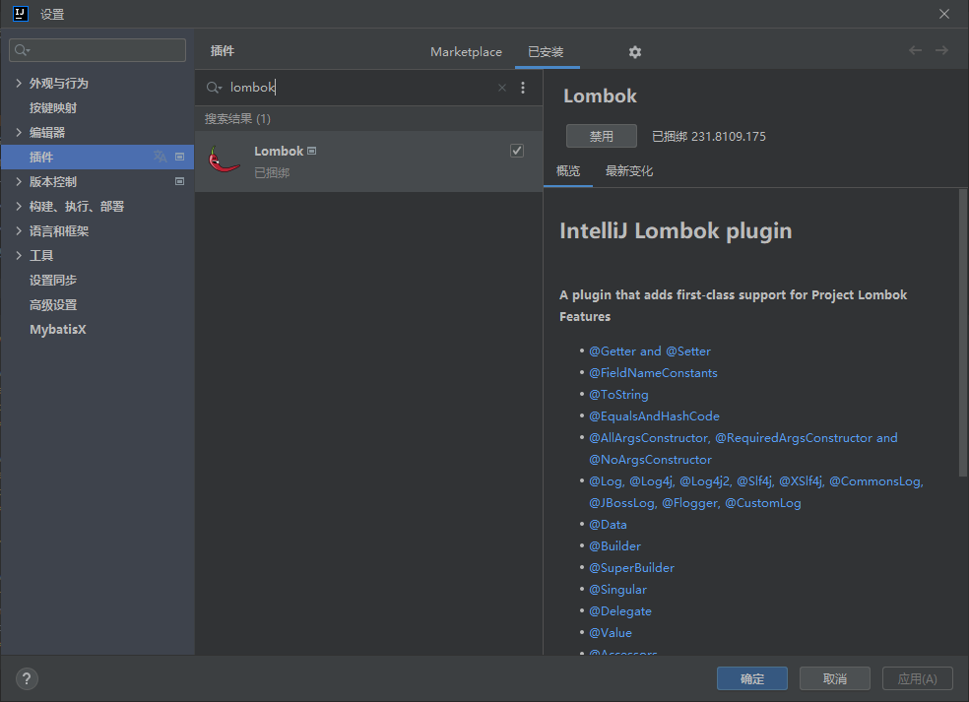

### 4.3.3、打开“服务”面板

使用Alt+8快捷键打开服窗口，或者通过IDEA的视图（View）->工具窗口（Tool Windows）->服务（Services）：

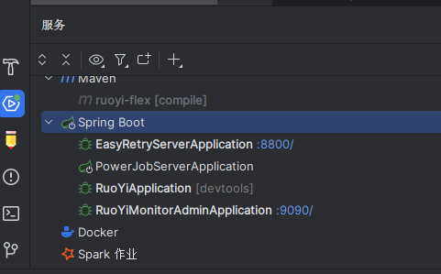

## 4.4、使用默认Mybatis-Flex配置参数

在项目主目录下有mybatis-flex.config文件，其内容如下：

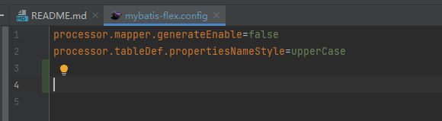

里面的各个配置参数是当前Mybatis-Flex的默认值，为了预防未来的版本这些默认值会发生变化（可能微乎及微）来，所以通过本文件来统一设置一下。

所以，这个文件不是让大家来自定义修改的！这个文件不是让大家来自定义修改的！这个文件不是让大家来自定义修改的！

如果你修改了upperCase，那本项目中用到的所有辅助类名称就得重写一遍，工作量可就大了！参数processor.tableDef.propertiesNameStyle的值需要在项目之初就确定下来，中途不能随便更改！

## 4.5、maven编译

打开IDEA右侧的maven面板：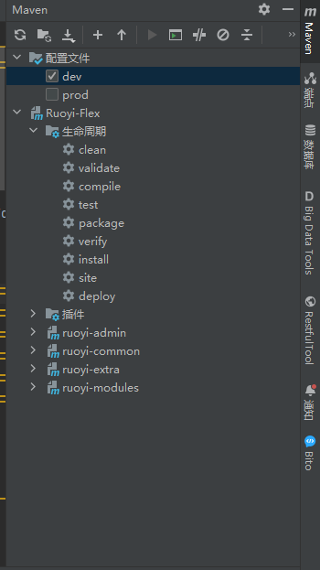

依次点击“Ruoyi-Flex”生命周期的clean、validate、compile、test、package、verify、install，此时就具备运行条件了。

Compile操作后，Mybatis-Flex会在\target\generated-sources\annotations\com\ruoyi\system\domain\table\下面生成*TableDef.java辅助类，例如：

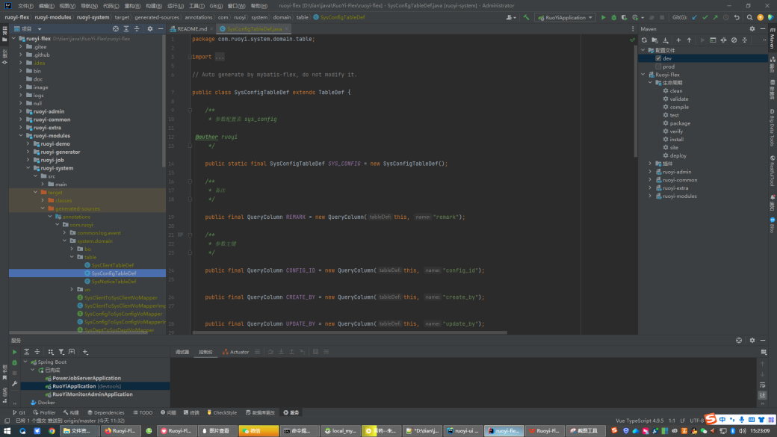

里面就有类似SYS_CONFIG的定义，本程序中会大量地使用。此时IDEA就不会再报错了！

如果此时偶尔IDEA还报错，一般使用“构建”菜单的“重新构建项目”、“**重新加载所有maven项目**”就可以了；如果还不行，重启电脑，重新打开IDEA就好了。

## 4.6、调试运行

### 4.6.1、启动顺序

目前Ruoyi-Flex内置了4个应用EasyRetryServerApplication、PowerJobServerApplication、RuoYiApplication、RuoYiMonitorAdminApplication：



EasyRetryServerApplication：：EasyRetry调度中心服务器端，非必须启动项目。

PowerJobServerApplication：PowerJob调度中心服务器端，非必须启动项目。

RuoYiMonitorAdminApplication：监控中心Spring Boot Admin的服务器端，非必须启动项目。

RuoYiApplication为主应用，必须启动项目。

这三个应用如果全部启动，启动顺序依次为：

1. RuoYiMonitorAdminApplication
2. EasyRetryServerApplication（或者PowerJobServerApplication）
3. RuoYiApplication

在IDEA“服务”窗口中，单击相应的应用服务名称，单击“调试”或者“运行”按钮，启动应用。

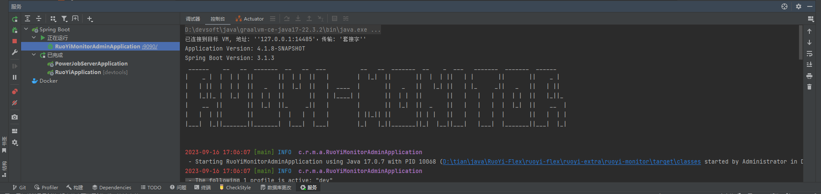

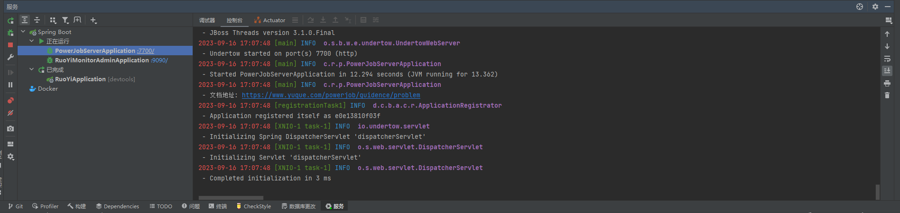

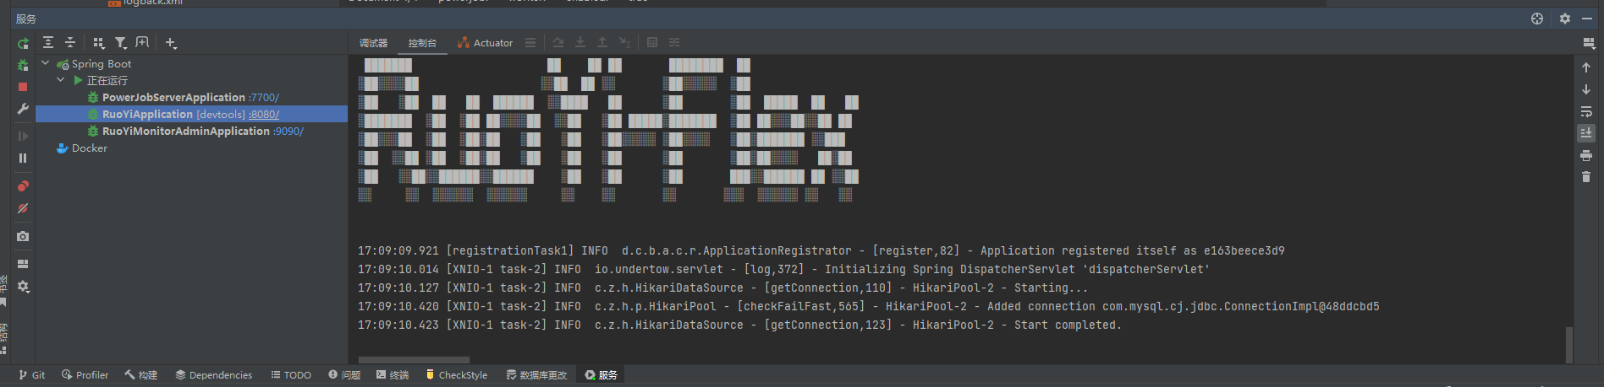

### 4.6.2、单独启动RuoYiApplication

（1）不启用监控中心客户端

请参照4.2.2节第（3）部分的内容，spring.boot.admin.client.enabled设为false。

（2）不启用调度中心EasyRetry客户端

请参照4.2.2节第（4）部分的内容，easy-retry.enabled设为false。

（3）不启用调度中心PowerJob客户端

请参照4.2.2节第（5）部分的内容，powerjob.worker.enabled设为false。

（4）单独启动RuoYiApplication即可。

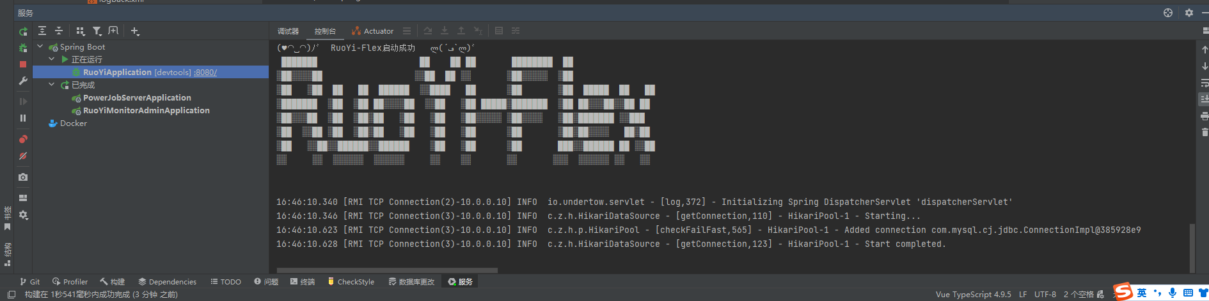

# 5、运行前端

## 5.1、开发环境准备

我以windows10为例，来演示前端windows开发环境的搭建过程：

### 5.1.1、安装Git

请到https://git-scm.com/网站 ,下载Git安装包，按提示安装即可。

### 5.1.2、安装NodeJS

注意：NodeJS不要使用太低、太高的版本，建议使用V16+！！！

请打开 https://nodejs.org/en/ ，下载V16的LTS最新版本，安装。

之后打开命令提示符，依次输入如下命令查看安装信息：

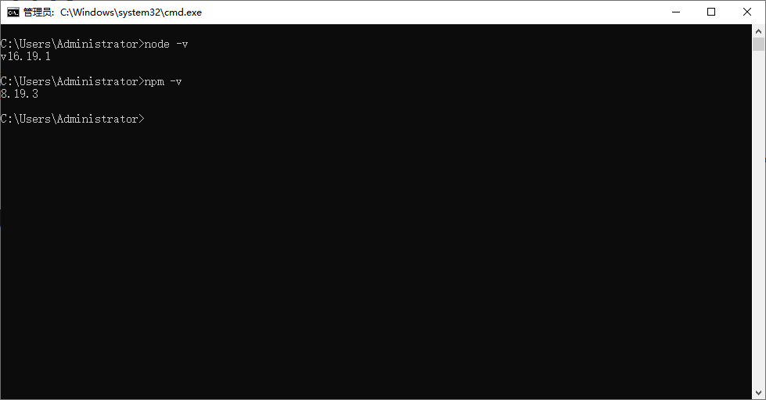

### 5.1.3、设置npm镜像源仓库

设置淘宝镜像源：npm config set registry <https://registry.npmmirror.com>

查看镜像源使用状态：npm config get registry

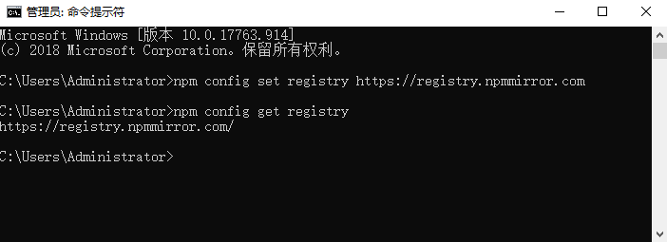

### 5.1.4、安装Vite

打开命令提示符，输入安装Vite的命令：

npm install -g vite

### 5.1.5、安装IDE

根据公司规定、个人喜好，安装前端开发IDE：WebStorm或者VSCode，我的微机安装的是WebStorm V2023.1版本。

## 5.2、运行主项目前端

### 5.2.1、下载前端项目

从下列网址https://gitee.com/dataprince/flex-elementplus-ui下载zip文件或者克隆本项目到本地文件夹中：

git clone https://gitee.com/dataprince/flex-elementplus-ui.git

如果是下载的zip文件，请解压到本地flex-elementplus-ui文件夹中。

### 5.2.1、打开项目

使用WebStorm，选择菜单：文件 -> 打开文件夹 ，选中 flex-elementplus-ui文件夹

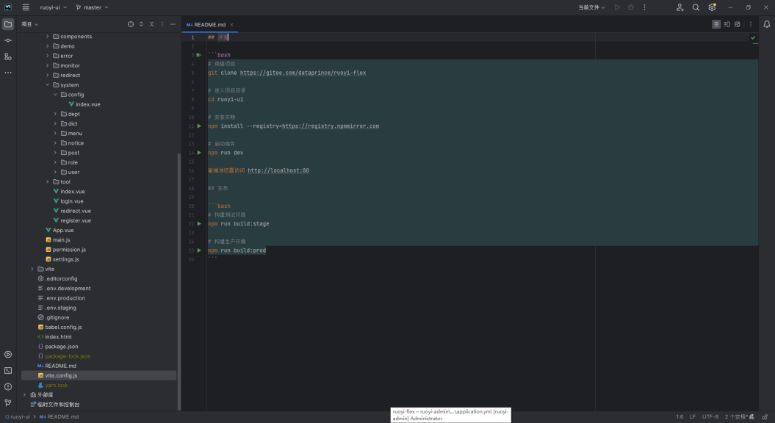

### 5.2.2、安装依赖

在WebStorm终端窗口中执行以下命令，安装项目所需依赖：

npm install --registry http://registry.npmmirror.com

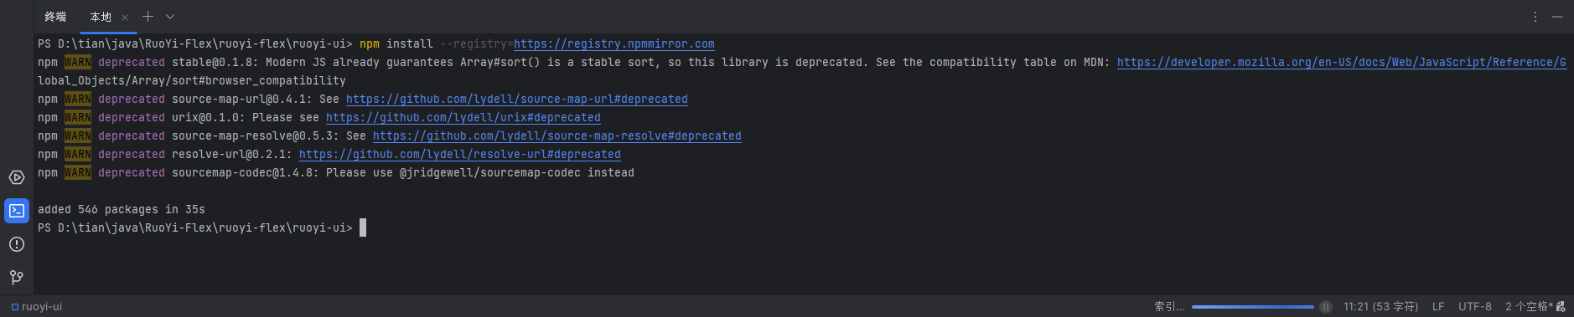

### 5.2.3、运行项目

安装完依赖后，执行以下命令来运行前端项目：

npm run dev

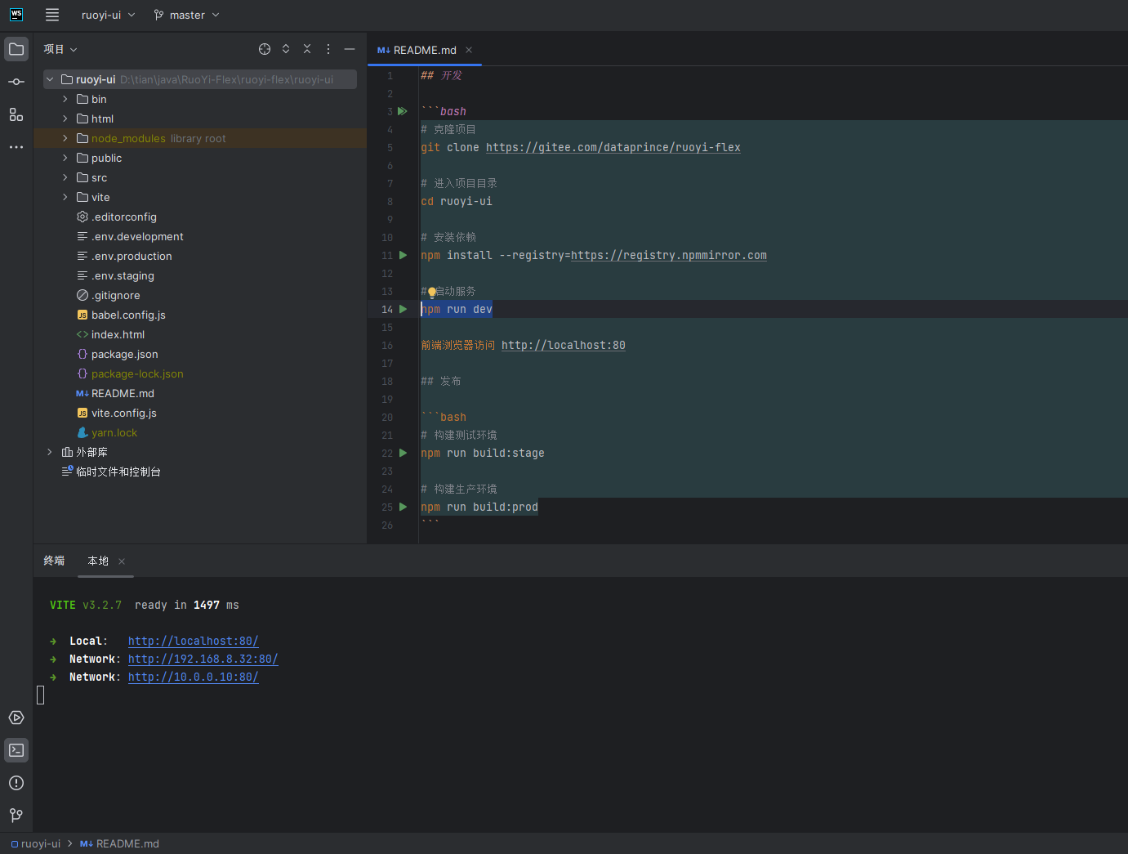

运行成功后，会自动打开浏览器项目登录界面，如下图所示：

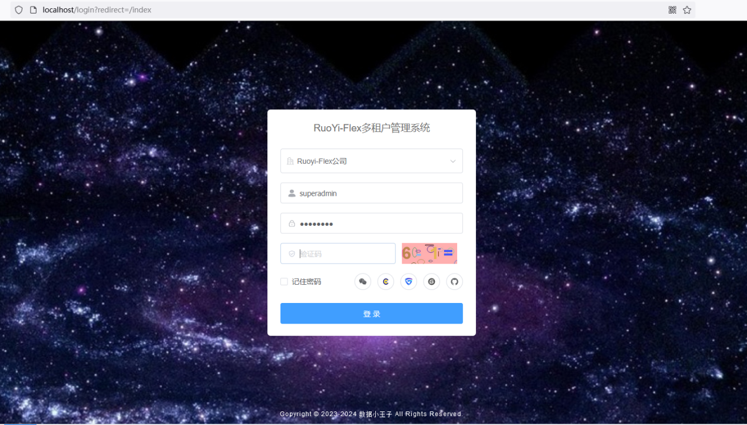

第一个输入框为租户选择框，默认值为“Ruoyi-Flex公司”；

第二个输入框为用户名，默认值为superadmin；

第三个输入框为用户名，默认值为admin123；

第四个输入框为验证码：

输入验证码，点击“登录”，即可进入系统：

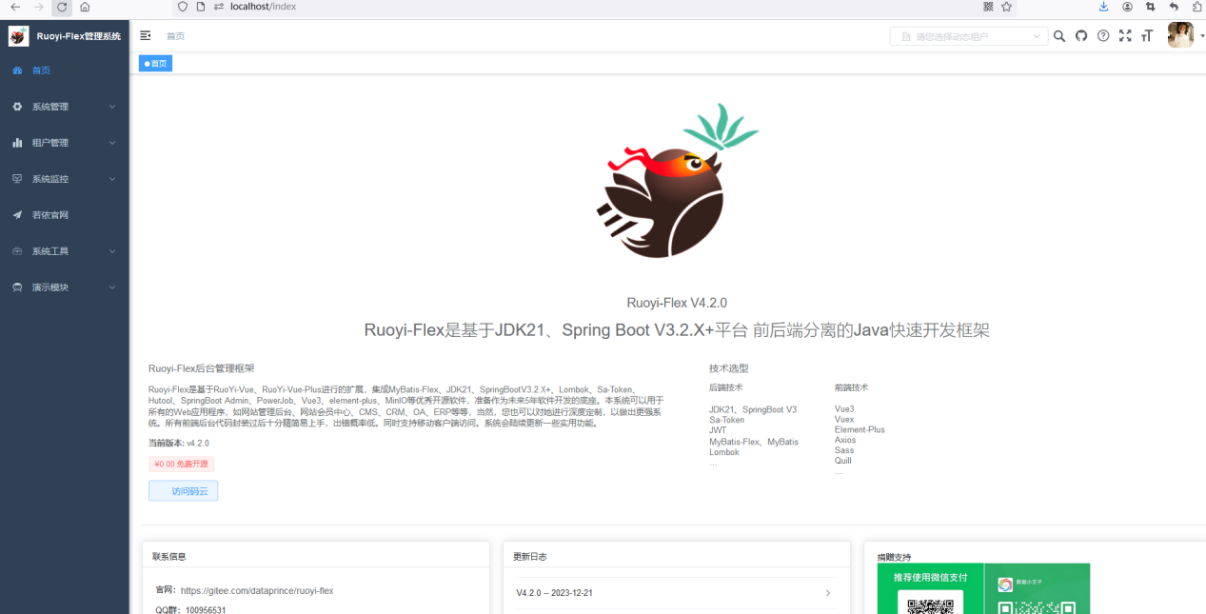

### 5.2.4、服务监控

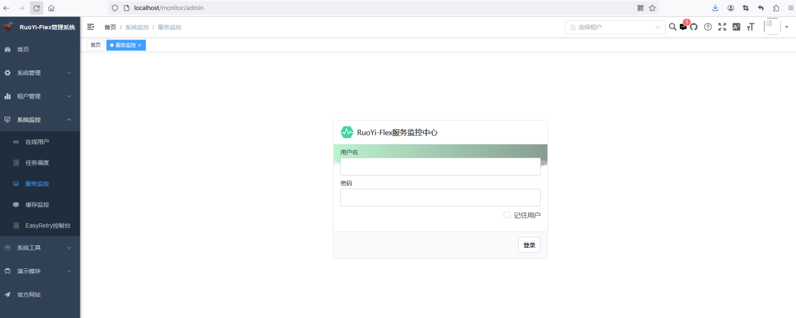

默认监控中心Spring Boot Admin用户名为：ruoyi，密码为：123456

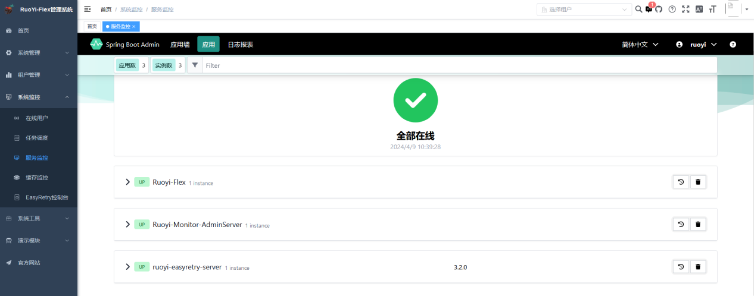

### 5.2.5、任务调度

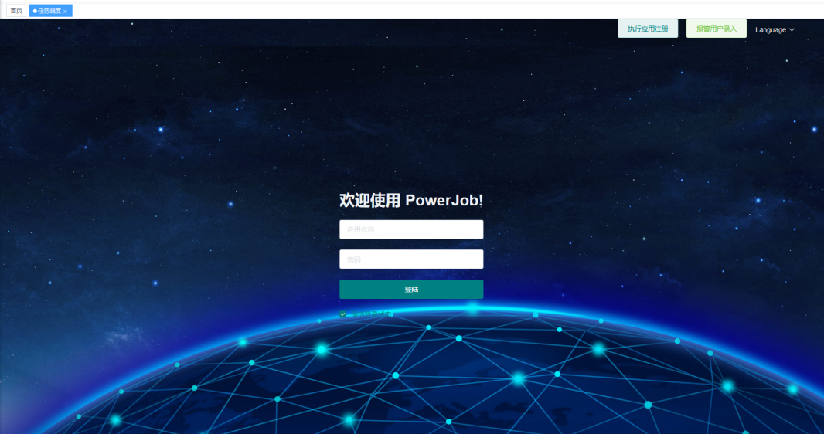

默认调度中心PowerJob用户名为：ruoyi-worker，密码为：123456

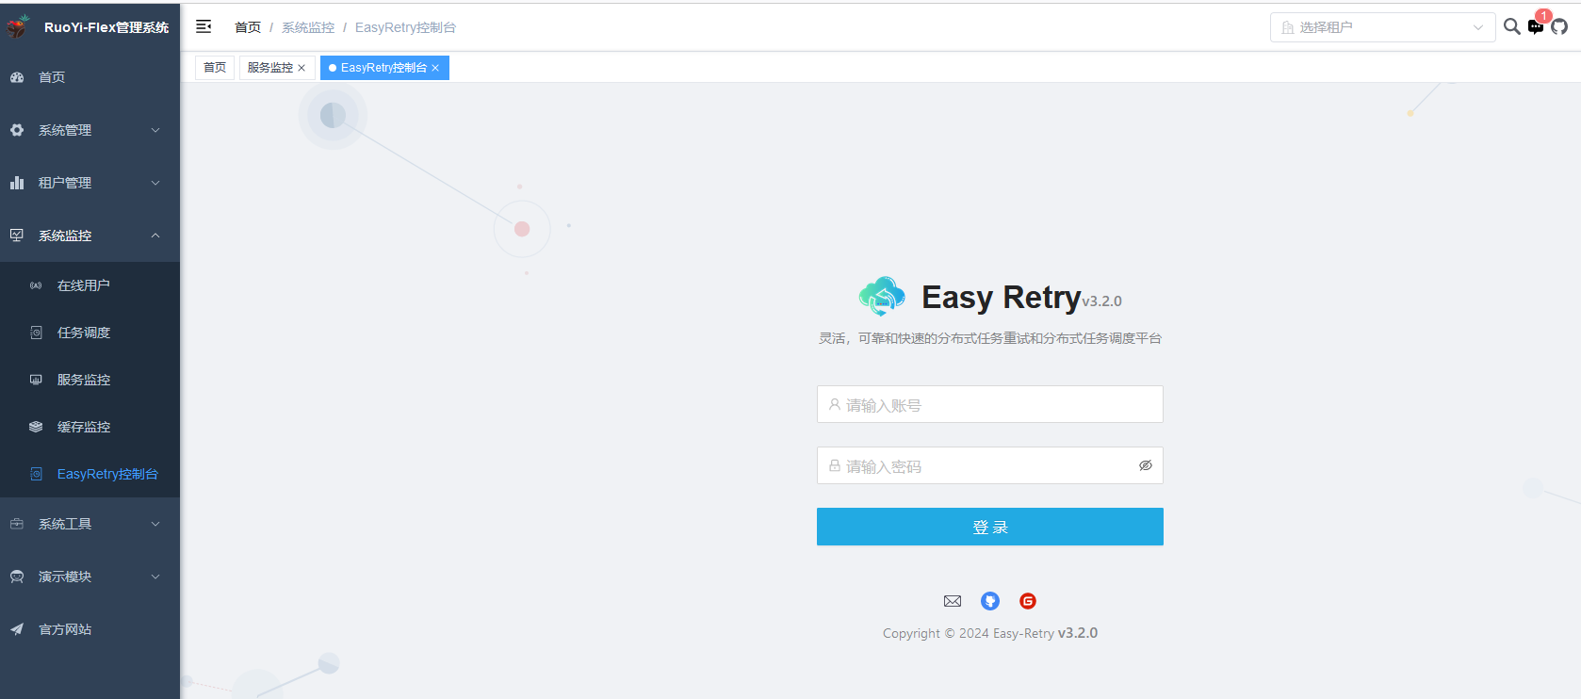

默认EasyRetry控制台用户名为：admin，密码为：admin

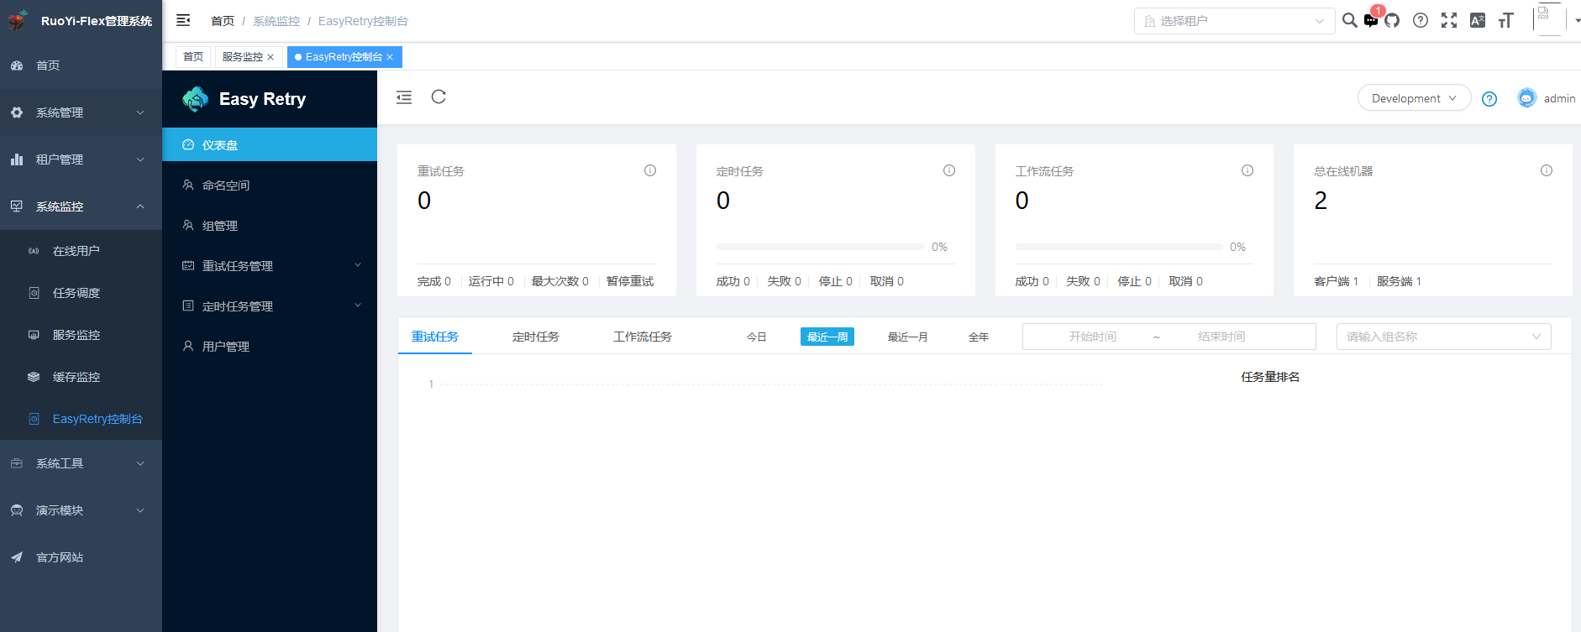

# 6、项目结构

Ruoyi-Flex

├─ bin // maven脚本包

├─ doc // 开发文档

├─ image // 系统截图

├─ ruoyi-admin // 入口模块 [8080,9101]

│ └─ RuoYiApplication // 启动类

│ └─ RuoYiServletInitializer // 容器部署初始化类

│ └─ resources // 资源文件

│ └─ i18n/messages.properties // 国际化配置文件

│ └─ application.yml // 框架总配置文件

│ └─ application-dev.yml // 开发环境配置文件

│ └─ application-prod.yml // 生产环境配置文件

│ └─ banner.txt // 框架启动图标

│ └─ logback.xml // 日志配置文件

├─ ruoyi-extra // 额外扩展模块

│ └─ ruoyi-monitor // 监控中心模块 [9090]

│ └─ ruoyi-powerjob-server // 调度中心模块 [7700]

├─ ruoyi-common // 通用模块

│ └─ ruoyi-common-bom // common依赖包管理

│ └─ ruoyi-common-core // 核心模块

│ └─ ruoyi-common-encrypt // 加密模块

│ └─ ruoyi-common-excel // excel模块

│ └─ ruoyi-common-job // 定时任务模块

│ └─ ruoyi-common-json // 序列化模块

│ └─ ruoyi-common-log // 日志模块

│ └─ ruoyi-common-orm // 数据库模块

│ └─ ruoyi-common-oss // 对象存储服务模块

│ └─ ruoyi-common-ratelimiter // 限流功能模块

│ └─ ruoyi-common-redis // 缓存服务模块

│ └─ ruoyi-common-security // 安全认证模块

│ └─ ruoyi-common-springdoc // 系统接口模块

│ └─ ruoyi-common-tenant // 租户模块

│ └─ ruoyi-common-web // web模块

├─ ruoyi-modules // 模块组

│ └─ ruoyi-demo // 演示模块

│ └─ ruoyi-generator // 代码生成模块

│ └─ ruoyi-job // 任务调度服务

│ └─ ruoyi-system // 业务模块

├─ sql // 数据库脚本

├─ .editorconfig // 编辑器编码格式配置

├─ LICENSE // 开源协议

├─ mybatis-flex.config // mybatis-flex参数配置文件

├─ pom.xml // 公共依赖

├─ README.md // 框架说明文件

# 7、演示模块

位于ruoyi-flex\ruoyi-modules\ruoyi-demo是系统内置的演示模块。

演示模块包含两套风格的示例：

（1）传统mybatis风格

这是为了兼容历史mybatis风格代码而设的，毕竟原来使用mybatis开发了大量的代码，如果使用mybatis-flex重构的话，费时费力，意义不大，直接拿来历史代码运行即可。

位于com.ruoyi.demo包下的单表、树表、主子表是纯mybatis的代码，没有引入mybatis-flex，为了兼容历史代码而设的，使用pagehelper分页，xml文件中有SQL代码。

（2）mybatis-flex风格

com.ruoyi.mf包下的单表、树表、主子表是纯mybatis-flex的代码，不再使用pagehelper分页，xml文件中也没有SQL代码。

# 8、代码生成

自V4.2.0版本开始，代码生成模块仅仅生成mybatis-flex风格代码，不再生成mybatis风格代码。

代码生成模块支持的数据库表结构，必须含有下列公共字段：tenant_id、version、create_by、create_time、update_by、update_time，树表还得加上parent_id、ancestors、order_num三个公共字段。

具体SQL建表语句可以看考“演示模块”的例子。